Veštačka inteligencija u mobilnim mrežama
Treći domaći zadatak
Ime i prezime:________________________
Broj indeksa:_________________________

Kreirati CNN arhitekturu pogodnu za klasifikaciju različitih tipova antena.
Eksperimentisati sa različitim arhitekturama, uključujući varijacije u broju konvolucionih slojeva, pooling slojeva, fully connected slojeva i drugih. Koristiti i skup podataka za validaciju kako bi postojao uvid u performanse mreže u procesu obuke i nad podacima koji nisu deo skupa podataka za obučavanje. Opciono, istražiti da li je i na koji način moguće poboljšanje performansi modela primenom tehnika poput transfer learning-a i augmentacije. Analizirati performanse modela na osnovu različitih faktora kao što su neravnoteža klasa, veličina skupa podataka i složenost modela, izbor stope učenja i mini batch size-a. Prodiskutovati o izazovima koji su se javljali tokom obuke i testiranja i predložiti potencijalna rešenja ili poboljšanja.
Svi rezultati koji se odnose na performanse konačnog modela treba da budu dobijeni nad test skupom podataka. Izveštaj treba da sadrži:
- Konačan izbor arhitekture neuralne mreže
- Opcije koje su korišćene prilikom obučavanja neuralne mreže, kao što su: izbor optimizacionog algoritma, mini-batch size vrednost, learning rate (ove su obavezne, opciono možete dodati i druge)
- Sliku procesa obučavanja (nakon što se obučavanje završi)
- Tačnost modela nad test skupom podataka i skupom podataka za obučavanje
- Prikaz filtara iz prvog konvolucionog sloja i prikaz jedne aktivacije (mape obeležja) za proizvoljni filtar iz prvog konvolucionog sloja
- Matricu konfuzije nad test skupom podataka
- Izabrati proizvoljno jednu sliku koja je ispravno klasifikovana. Prikazati izabranu sliku i occlusion sensitivity mapu za tu sliku (iscrtanu preko slike sa ‘Alpha Data’ 0.5). Navesti prve tri najverovatnije klase koje je obučena mreža dala za izabranu sliku
- Izabrati proizvoljno jednu sliku koja je pogrešno klasifikovana i prikazati je
NAPOMENA:
Predaju se izveštaj i kod (nije obavezno da se radi u Matlabu).
Rok za predaju je 27.5.2026.

Uvod

Zadatak se bavi klasifikacijom šest tipova antena primenom konvolucionih neuronskih mreža (CNN). Cilj je automatski prepoznati vrstu antene sa fotografije.
Razmatrane su tri arhitekture:
- SimpleCNN - originalna CNN arhitektura dizajnirana za ovaj zadatak
- ResNet18 - duboka rezidualna mreža sa predznajem (transfer learning)
- MobileNetV2 - efikasna arhitektura optimizovana za mobilne uređaje, sa predznajem
Odabrana je arhitektura koja postiže najveću tačnost na validacionom skupu, a zatim je evaluirana na test skupu koji nije viđen tokom treninga.
Dataset

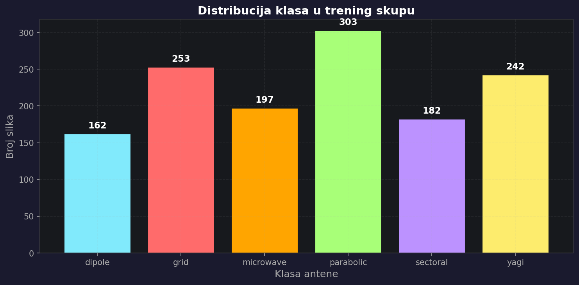

Dataset sadrži 6 klasa antena: dipole, grid, microwave, parabolic, sectoral i yagi. Slike su podeljene na trening, validacioni i test skup.
Dataset nije savršeno balansiran. Razlika između najzastupljenije klase (parabolic) i najmanje zastupljene (dipole) iznosi skoro dvostruko. Kako bi se izbegao bias modela prema češćim klasama, implementiran je WeightedRandomSampler. On funkcioniše tako što se svakom uzorku dodeljuje težina obrnuto proporcionalna veličini njegove klase. Tokom treninga, sampler bira uzorke sa verovatnoćom proporcionalnom ovim težinama, čime se efektivno izjednačava zastupljenost klasa po epohi.
Preprocessing i augmentacija

Svaka slika se najpre skalira na 224×224 piksela, standardna dimenzija za ImageNet modele. Za trening skup primenjuju se sledeće augmentacije:
- RandomHorizontalFlip
- RandomRotation: rotacija za nasumičan ugao do ±15°
- ColorJitter: nasumična promena osvetljenosti, kontrasta i zasićenosti (±20%)
- Normalizacija: standardizacija po ImageNet mean/std vrednostima ([0.485, 0.456, 0.406] / [0.229, 0.224, 0.225])
Za validacioni i test skup ne primenjuje se augmentacija (samo Resize i Normalize).
Radi reproduktibilnosti rezultata, postavljeni su seed-ovi: torch.manual_seed(22), np.random.seed(22), a za GPU: torch.cuda.manual_seed_all(22). Dodatno su aktivirani torch.backends.cudnn.deterministic = True i benchmark = False.

*
Vrednosti tačnosti na trening skupu nisu potpuno verodostojan indikator performansi modela jer se tokom treniranja koriste augmentovane slike i WeightedRandomSampler. To znači da model u svakoj epohi vidi nasumično transformisane verzije slika, poput rotacija, promene osvetljenja i horizontalnih preslikavanja, kao i neuravnoteženo ponavljanje pojedinih uzoraka. Trening accuracy predstavlja procenu uspešnosti nad augmentovanim podacima, a ne nad originalnim skupom slika.

Arhitektura

SimpleCNN

SimpleCNN koji je testiran se sastoji se od 4 konvoluciona bloka sa progresivno većim brojem filtera, praćena adaptivnim pooling-om i klasifikatorom. Dropout stope rastu sa dubinom mreže (0.1 → 0.2), što pomaže regularizaciji. Adaptivni prosečni pooling osigurava da mreža može raditi sa ulazima različitih dimenzija.
Blok | Konvolucija | Filteri | Output dimenzije | Dodatak
Conv Blok 1 | 3×3, 3→16 (×2) | 16 | 112×112 | BatchNorm, ReLU, MaxPool, Dropout2d(0.1)
Conv Blok 2 | 3×3, 16→32 (×2) | 32 | 56×56 | BatchNorm, ReLU, MaxPool, Dropout2d(0.1)
Conv Blok 3 | 3×3, 32→64 (×2) | 64 | 28×28 | BatchNorm, ReLU, MaxPool, Dropout2d(0.15)
Conv Blok 4 | 3×3, 64→128 (×2) | 128 | 14×14 | BatchNorm, ReLU, MaxPool, Dropout2d(0.2)
AdaptiveAvgPool | — | — | 2×2 | Pooling na fiksnu dimenziju
Classifier | FC: 512→128→6 | — | 6 | ReLU, Dropout(0.4)

ResNet18
ResNet18 je prethodno obučena na ImageNet skupu. Sve težine backbone-a su zamrznute (requires_grad = False). Jedino se novi klasifikator uči od nule. Originalni FC sloj (512 → 1000) zamenjen je sa: Dropout(0.4) → Linear(512, 6).
MobileNetV2
Originalni classifier zamenjen sa Dropout(0.4) → Linear(1280, 6). Backbone je zamrznut, trenira se samo novi sloj.
Parametri
Kao optimizer odabran je AdamW umesto Adam optimizera jer on odvaja weight decay od adaptivne stope učenja. Learning rate je postavljen na 0,0003, batch size na 32, broj epoha 30 i prag za early stopping je postavljen na 7 epoha.
Za potrebe early stoppinga se prati validacioni gubitak. Ako se ne poboljša za više od MIN_DELTA=0.0001 tokom 7 uzastopnih epoha, treniranje se prekida. Model sa najnižim validacionim gubitkom se čuva i vraća kao finalni.
Implementiran je i ReduceLROnPlateau. To podrazumeva da ako validacioni gubitak stagnira 3 epohe, stopa učenja se prepolovi (faktor 0.5).

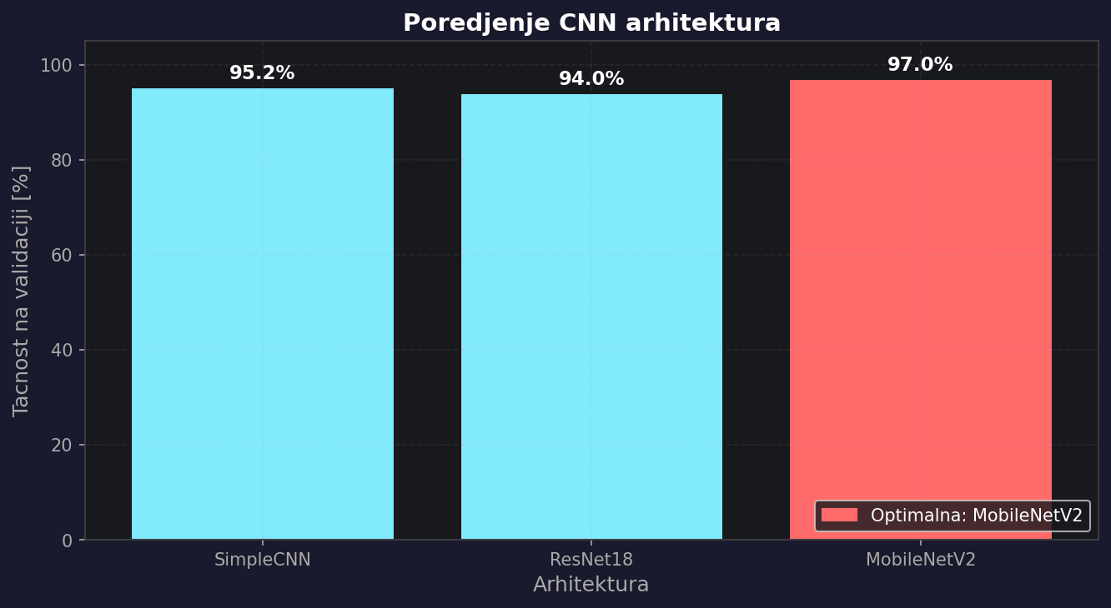

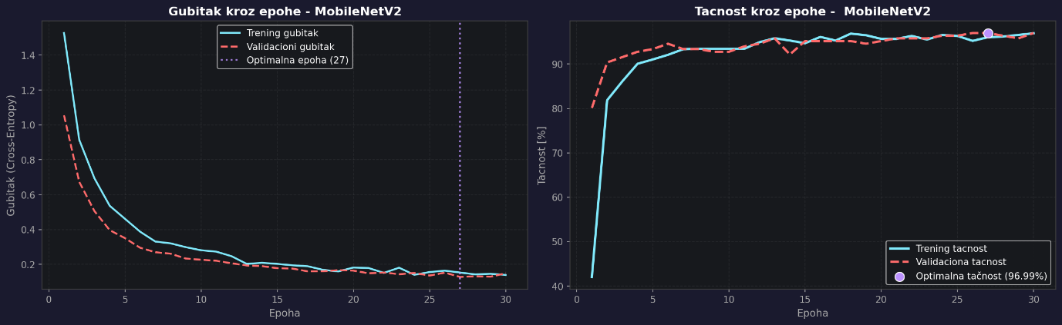

MobileNetV2 je pobednička arhitektura sa 96.99% na validaciji. On već u prvoj epohi postiže 80.1%, a do 27. epohe dostiže 96.99%. Treniranje je najbrže od sva tri modela. Mala razlika između trening i validacione tačnosti ukazuje da nije došlo do značajnog overfittinga

Izbor najboljeg modela se zasniva na najmanjoj vrednosti validation loss funkcije ostvarene tokom treniranja. Kada model u određenoj epohi postigne manji validation loss od svih prethodnih epoha, ta epoha se označava kao trenutno najbolja i njene težine se čuvaju. Na taj način se bira model sa najboljom sposobnošću generalizacije nad validacionim skupom.

Matrica konfuzije

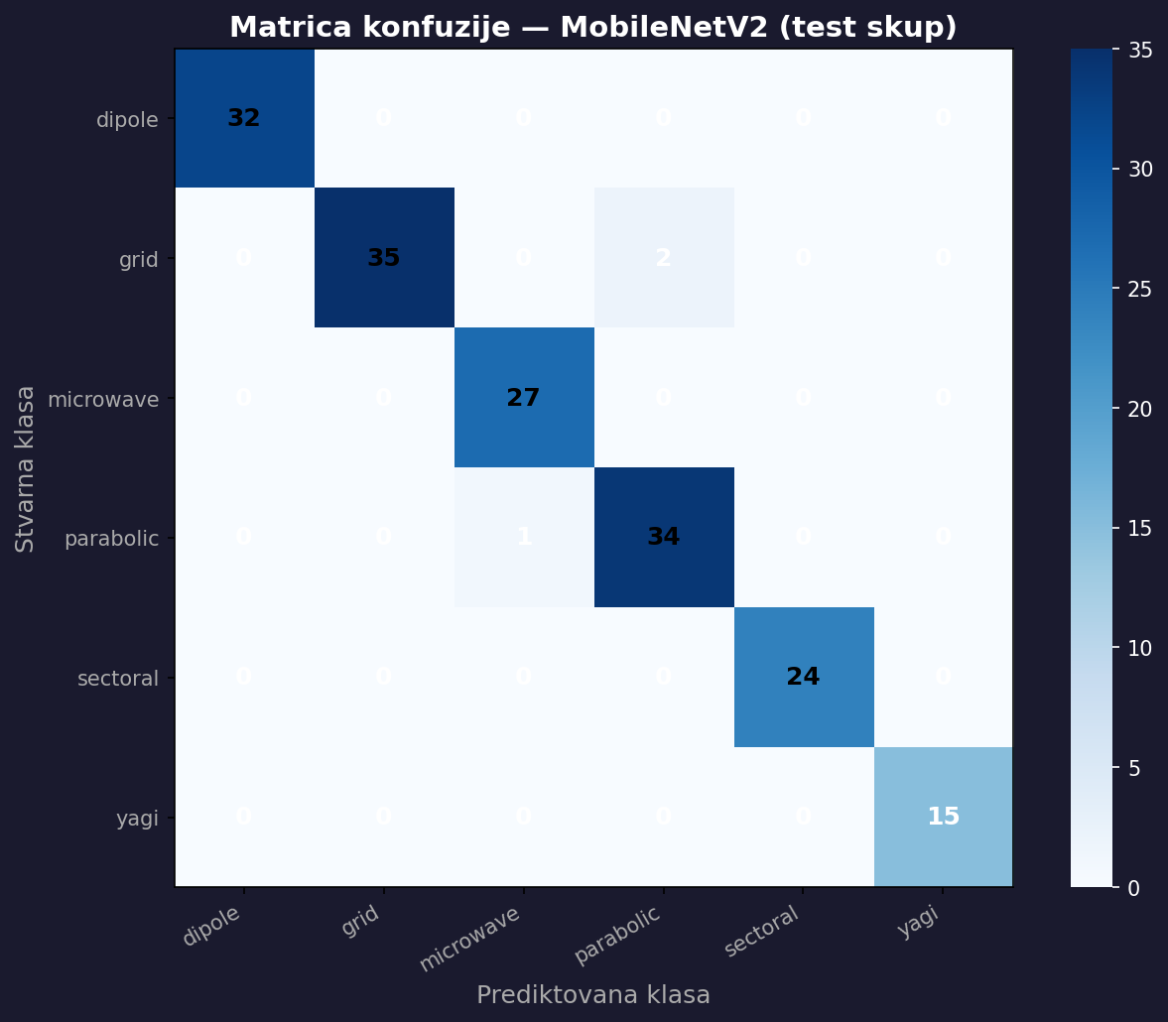

Matrica konfuzije nam ukazuje da imamo 2 grid antene koje su pogrešno klasifikovane kao parabolic i jednu parabolic antenu pogrešno klasifikovanu kao microwave antenu.

Filtri prvog konvolucionog sloja

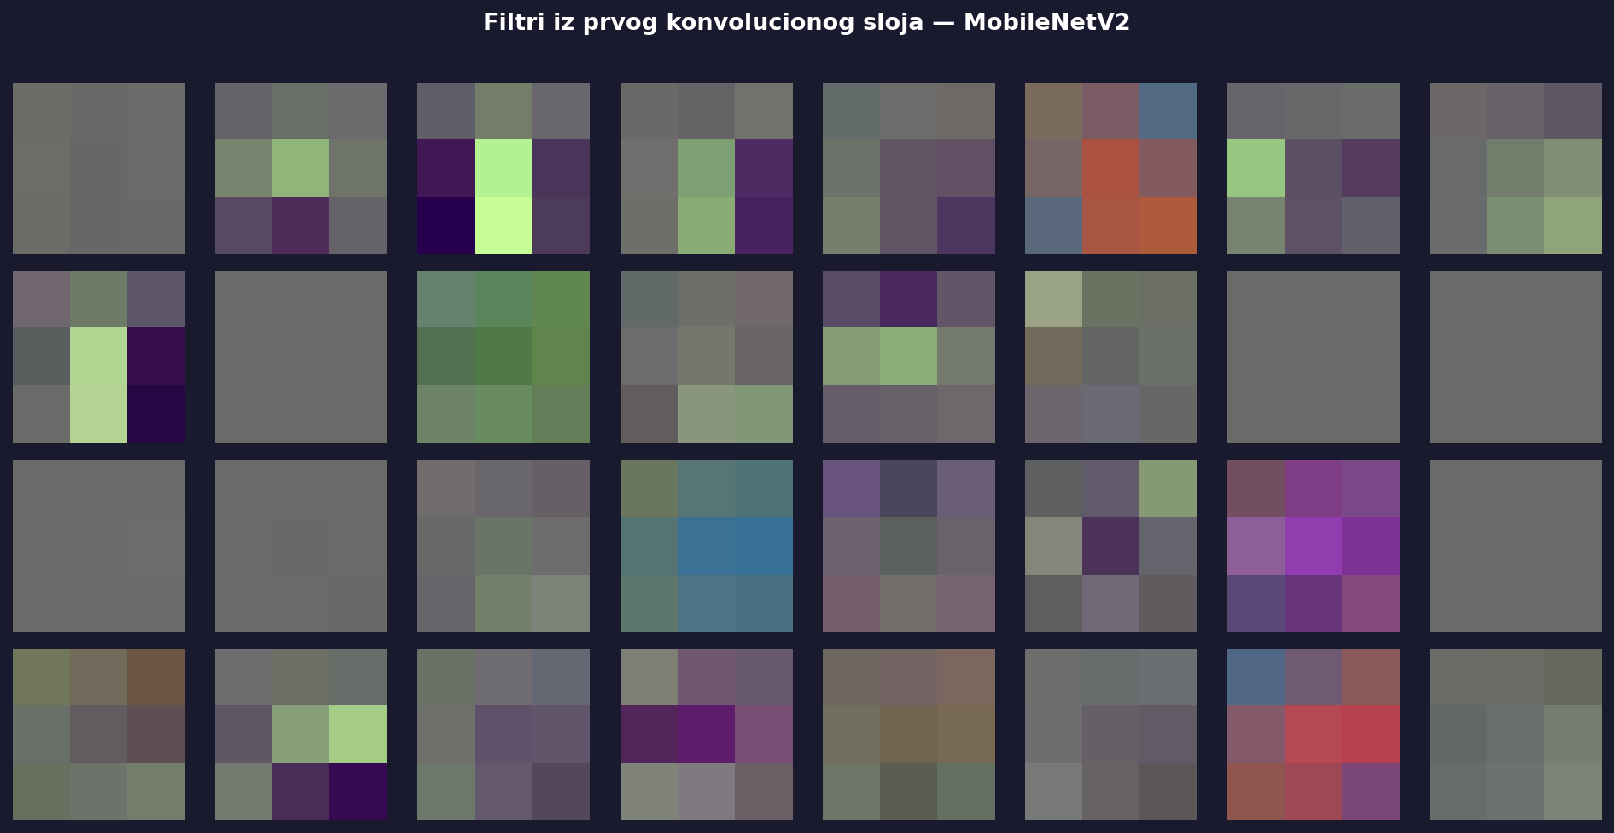

Vizualizovani su naučeni filteri prvog konvolucionog sloja MobileNetV2. Svaki filter od 3×3 piksela predstavlja detektor određene primitivne vizuelne karakteristike. Neki detektuju ivice (tamne/svetle vrednosti na suprotnim stranama), drugi su selektivni za boje, a mnogi su sivi.

Mapa aktivacije/Feature Map

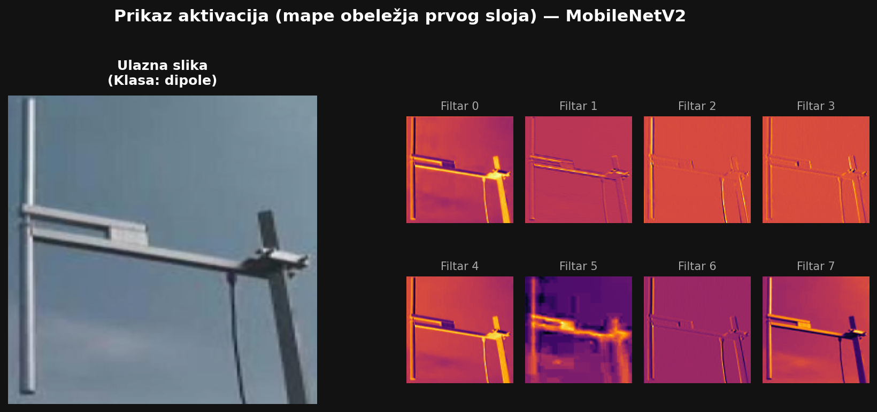

Prikazane mape aktivacija prvog konvolucionog sloja pokazuju da CNN uspešno prepoznaje osnovne karakteristike antene, poput ivica, linija i kontrasta. Različiti filteri izdvajaju različite vizuelne obrasce, pri čemu se najjače aktivacije javljaju na delovima antene, dok je pozadina uglavnom zanemarena.

Occlusion Sensitivity

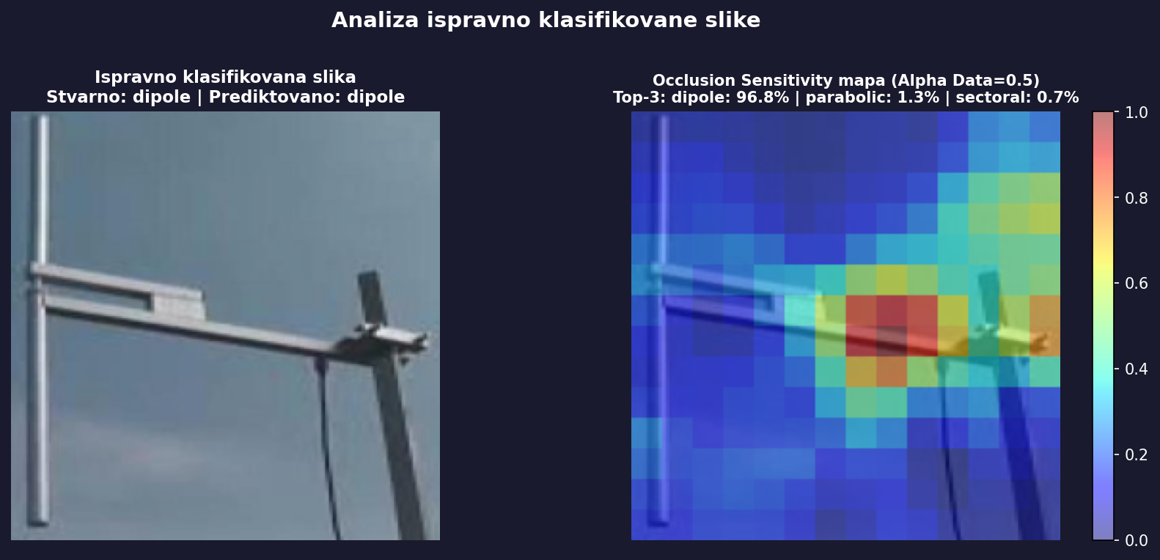

Mali pravougaoni prozor (patch) se klizi po slici i zamenjuje nulama. Regioni gde okluzija uzrokuje najveći pad su najvažniji za klasifikaciju. Korišćeni su prametri patch_size=32 piksela i stride=16 piksela. Za svaku poziciju se računa (base_p - p). Mapa se normalizuje na [0, 1]. Model najveći značaj pridaje centralnom horizontalnom delu dipole antene, jer sakrivanje tog regiona najviše utiče na pad verovatnoće tačne klasifikacije.

Primer pogrešne klasifikacije

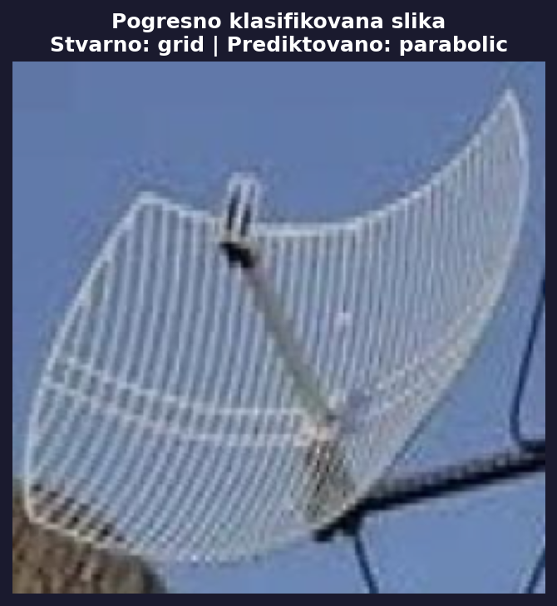

Model je pogrešno klasifikovao jednu grid antenu kao parabolic antenu.
Rezime

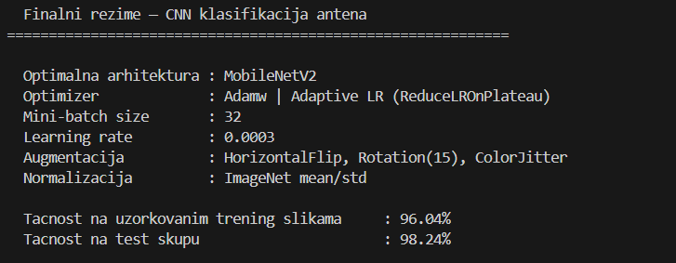

Tačnost koju ostvarujemo na test skupu iznosi 98,24%. Ona je veća kako od tačnosti na trening skupu tako i od tačnosti na validacionom skupu. Veća tačnost na test skupu u odnosu na trening i validaciju posledica je upotrebe Dropout regularizacije i augmentacije podataka (rotacije i promene boja), koje namerno otežavaju posao modelu tokom treninga. Kada se model prebaci u režim evaluacije za testiranje, Dropout se potpuno isključuje, a slika se ne izobličuje, što modelu omogućava da radi punim kapacitetom na čistim podacima. Pored toga, test skup je manjeg obima (170 naspram 1339).

